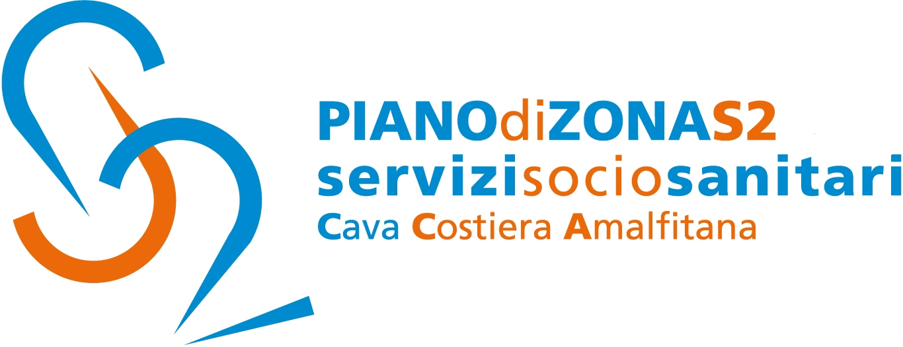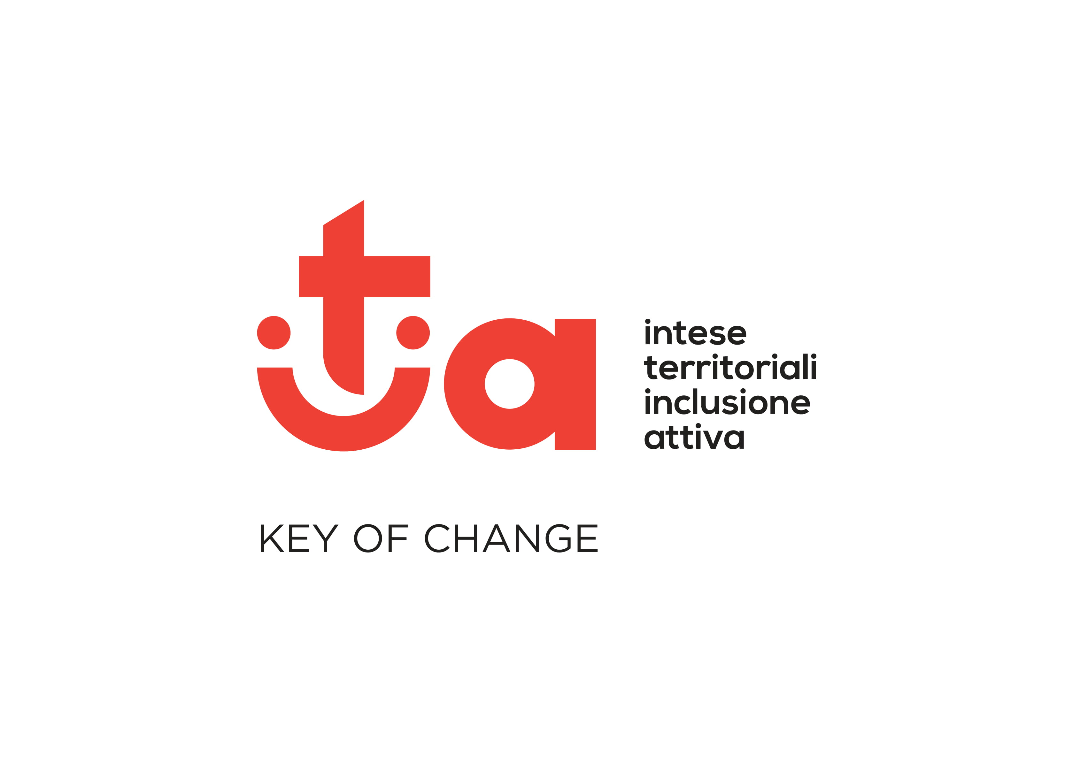

Comunicato Stampa 22 giugno 2023

Piano di Zona S2: martedì 27 giugno al comune di Cava de’Tirreni si terrà l’evento conclusivo del Progetto I.T.I.A. “Key of change”

Il Piano di Zona Ambito S2 informa che martedì 27 giugno prossimo, alle ore 16.00, nell’Aula consiliare del palazzo di Città di Cava de’Tirreni, si terrà l’evento conclusivo del Progetto “I.T.I.A. Intese Territoriali di Inclusione Attiva”, con la presentazione dei risultati finali.
Dopo il saluto istituzionali di Vincenzo Servalli, sindaco del sindaco del comune di Cava de’Tirreni, ente capofila Ambito S2, e di Elena Silvestri, Presidente Consorzio La Rada, Vicepresidente nazionale CGM; seguiranno gli interventi di Gisella Tenebre, assessore alle Politiche Sociali del Comune di Maiori; Raffaelina Trapanese, Dirigente I.C.S. S. Nicola di Cava de Tirreni; Giovanna Pisapia, Referente ONMIC Formazione- Progetto I.T.I.A. -Azione B e C; Paolo Landi, Psicoterapeuta, Supervisore Progetto IT.I.A.-Azione A Coop. Città della Luna.
Interverranno a raccontare la propria esperienza alcuni beneficiari del progetto
A conclusione, l’intervento dell’On. Franco Picarone, Presidente Commissione Bilancio-Regione Campania.
Il progetto “I.T.I.A. “Key of change” è stato finanziato per complessivi € 963.421,00 dalla Regione Campania per le azioni: A) Servizi di supporto alle famiglie, B) Percorsi di empowerment, C) Tirocini finalizzati all’inclusione sociale.
Il progetto ha avuto lo scopo di erogare servizi di supporto alle famiglie, percorsi formativi e/o servizi di sostegno orientativo, tirocini finalizzati all’inclusione sociale.
Partner del progetto, che hanno opereto sotto il coordinamento del Piano di Zona Ambito S2, due soggetti del terzo settore: Cooperativa Sociale La Città della Luna – Cooperativa Delfino s.c.s. per lo svolgimento dell’Azione A, la partecipazione dell’Onmic Associazione di promozione sociale in quanto scuola di formazione professionale per lo svolgimento delle Azioni B e C e la collaborazione, per alcune attività progettuali afferenti l’azione A, del III Circolo Didattico di Cava de’ Tirreni in qualità di capofila della rete tra istituzioni scolastiche.
Si allega scheda riepilogativa con i risultati attinenti alle azioni A, B e C.
Con preghiera della massima diffusione, si inviano cordiali saluti.

Addetto alla comunicazione
Silvia Lamberti

